CB系统对接需求总结

目录

1. 界面 3

1.1 运营系统 3

1.2 统一认证授权系统 3

1. 流程 3

2.1 开通操作流程 3

2.2 用户退订操作流程 5

2.3 租户退订操作流程 5

2. 数据及状态描述 6

3.1 运营系统中CB用户管理中的状态 6

3.2 运营系统中用户统计的范围 8

3.2 运营系统租户详情中的资费计算方法： 8

# 界面

## 1.1 运营系统

|  |  |  |  |  |  |
| --- | --- | --- | --- | --- | --- |
| NO | 一级菜单 | 二级菜单 | 显示内容 | 变化 |  |
| 1 | 总租户管理 | n/a | 所有租户信息, 只能查看,不能编辑 | 新菜单 | 联通版本特有 |
| 2 | 租户管理 | n/a | 普通租户信息 | 原菜单 |  |
| 3 | CB系统 | 租户管理 | CB租户信息 | 新菜单 | 联通版本特有 |
| 4 | CB系统 | 用户管理 | CB租户中的用户信息 | 新菜单 | 联通版本特有 |
| 5 | CB系统 | 同步日志 | CB同步日志 | 新菜单 | 联通版本特有 |
| 6 | 统计报表 | 平台状况 | 新增“用户统计” | 新内容 | 标准版显示风格同联通版本一样 |

## 1.2 统一认证授权系统

|  |  |  |  |  |  |
| --- | --- | --- | --- | --- | --- |
| NO | 一级菜单 | 二级菜单 | 显示内容 | 变化 |  |
| 1 | 用户 | 用户 | 用户列表信息 | 1. 对于CB租户，不支持“添加”、“离职”和“删除” |  |
| 2 | 开通退订管理 | 待开通用户 | 待开通用户信息 | 1. 新菜单 2. 仅对CB租户显示 | 联通版本特有 |
| 3 | 开通退订管理 | 待退订用户 | 待退订用户信息 | 1. 新菜单 2. 仅对CB租户显示 | 联通版本特有 |
| 4 | 开通退订管理 | 已开通用户 | 已开通用户信息 | 1. 新菜单 2. 仅对CB租户显示 | 联通版本特有 |
| 5 | 开通退订管理 | 已退订用户 | 已退订用户信息 | 1. 新菜单 2. 仅对CB租户显示 | 联通版本特有 |

# 流程

## 2.1 开通操作流程

租户及用户开通流程如下：

1. 由CB同步过来的待开通租户显示在“CB系统”->”租户管理”中，租户状态是“待开通”
2. 由CB同步过来的待开通用户显示在“CB系统”->”用户管理”中，用户状态是“待开通”
3. 运营管理员选择某个待开通租户开通。开通时，需提供租户的服务功能信息。 在租户开通后，将有如下的动作：
   1. 在运营系统的原“租户管理”菜单中，显示该租户的信息；
   2. 租户信息同步到UAS；
   3. 待开通用户信息同步到UAS；
4. 租户管理员登录管控平台。在“开通退订管理”->“待开通用户”中开通用户。开通时，需补充用户的机构信息。在用户开通后，将有如下的动作：
   1. 在“统一认证授权系统”中，被开通的用户显示在“用户”列表中；
   2. 被开通的用户同步到MDM系统中；
   3. 被开通的用户信息同步到运营系统中；

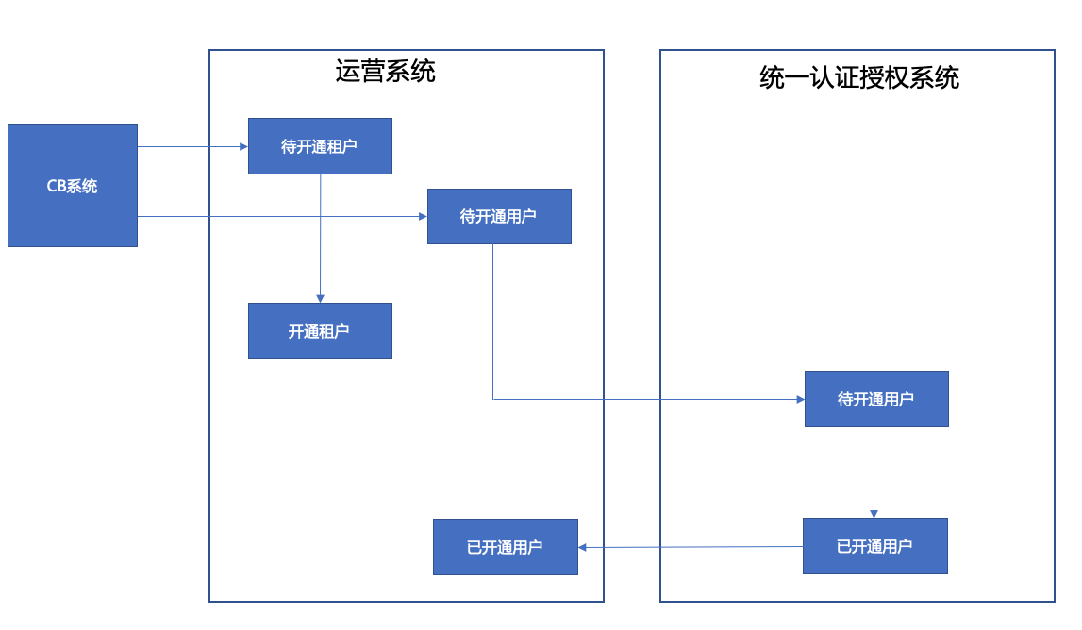

## 2.2 用户退订操作流程

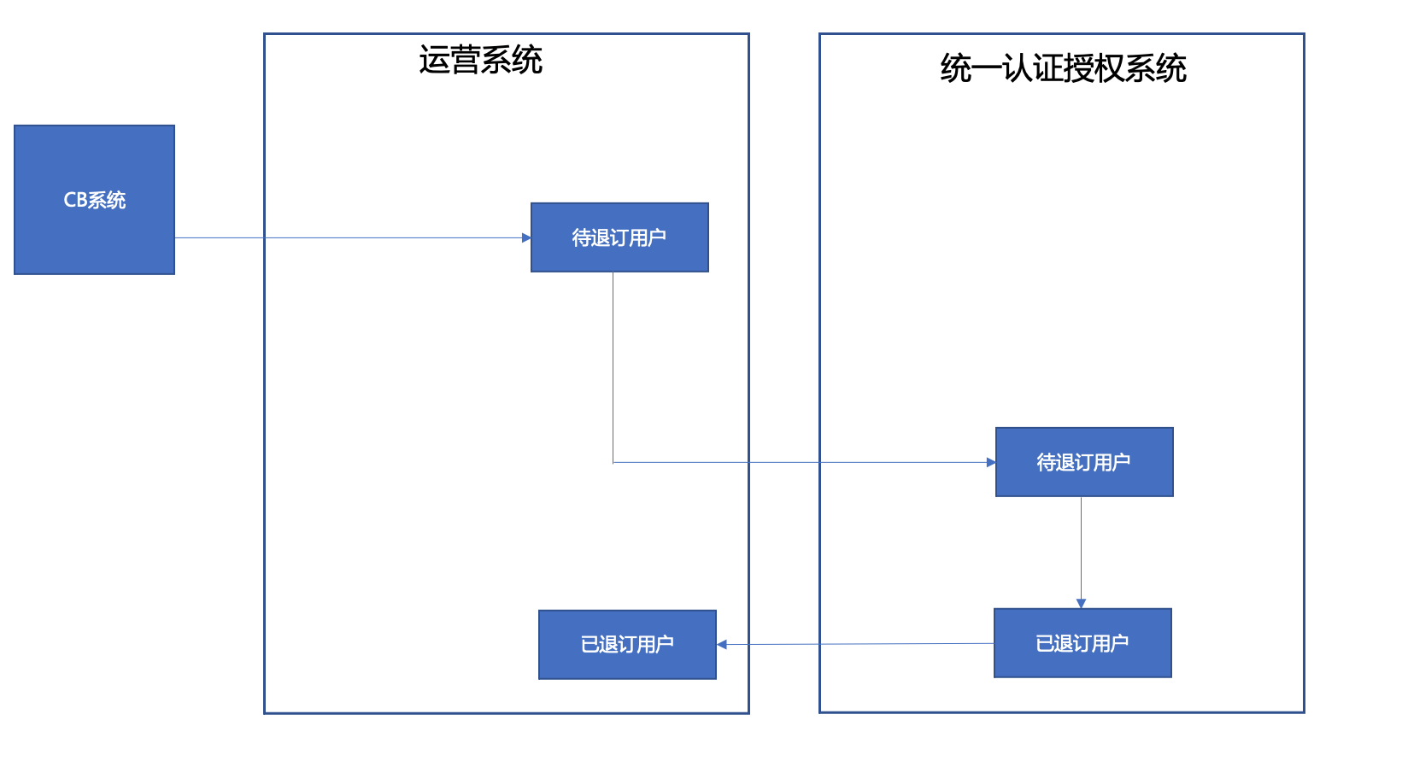

用户退订流程如下：

1. 由CB同步过来的待退订用户状态更新在“CB系统”->”用户管理”中，用户状态是“待退订”
2. 租户管理员登录管控平台。在“开通退订管理”->“待退订用户”中退订用户。在用户退订后，将有如下的动作：
   1. 在“统一认证授权系统”中，被退订的用户在“用户”列表中被删除；
   2. 在MDM系统中，已退订用户终端将被自动注销；
   3. 被退订的用户信息显示在“开通退订管理”->“已退订用户”列表中；
   4. 被退订的用户信息同步到运营系统中；

## 2.3 租户退订操作流程

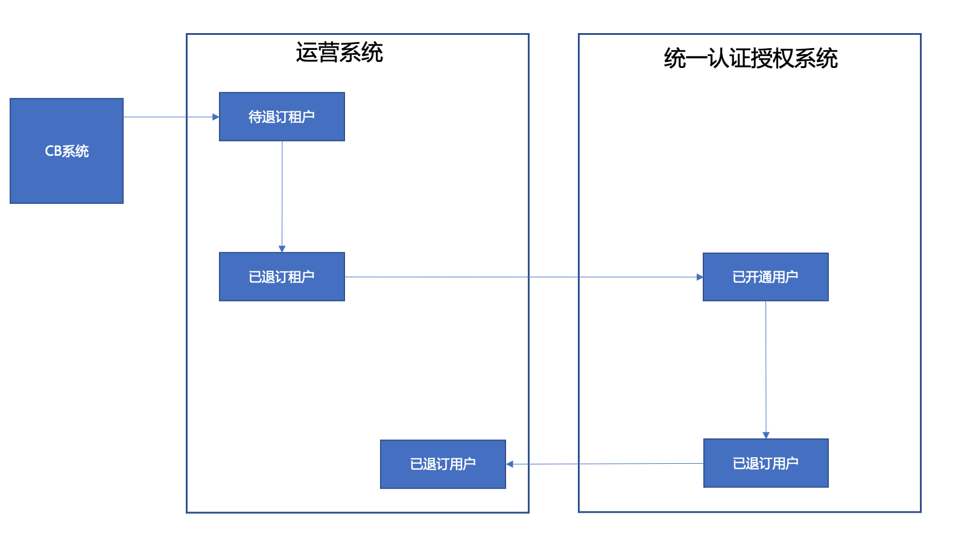

租户退订流程如下：

1. 由CB同步过来的待退订租户状态更新在“CB系统”->”租户管理”中，租户状态是“待退订”
2. 运营管理员登录运营系统。在“CB系统”->“租户管理”中退订租户。在租户退订后，将有如下的动作：
   1. 在“运营系统”中，被退订的租户在“租户管理”列表中被删除；
   2. 在“运营系统”中，被退订的租户在“CB系统”->“租户管理””中的状态被改为“已退订”状态；
   3. 被退订的租户禁止登录管理门户；
   4. 被退订的用户的终端将自动被注销；
   5. 在“运营系统”中，被退订的租户下的所有用户的状态都被改成“已退订”

# 数据及状态描述

## 3.1 运营系统中CB用户管理中的状态

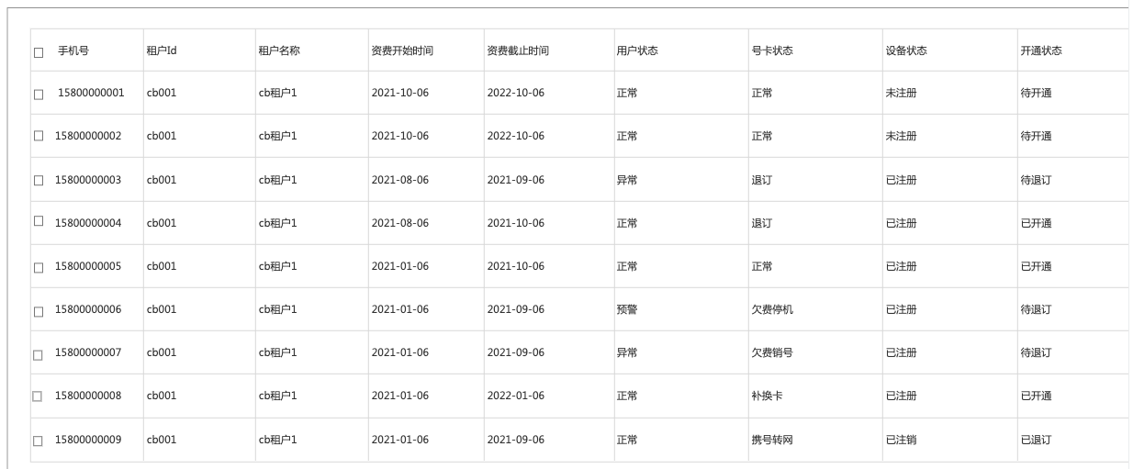

开通状态：表示CB侧同步过来的用户状态以及租户管理员对该用户的状态操作，包括“待开通”、“已开通”、“待退订”和“已退订”。

**待开通**：CB要求开通，但租户管理员尚未开通该用户；

**已开通**：CB要求开通，且租户管理员已开通该用户；

**待退订**：CB要求退订，但租户管理员尚未退订该用户；

**已退订**：CB要求退订，且租户管理员尚已退订该用户；

设备状态：表示该用户的设备注册状态，包括“未注册”、“已注册”、“已注销”。MDM系统中“注销中”的状态在这里也属于“已注销”状态；

号卡状态：表示CB侧同步过来的用户状态，包括“正常”、“补/换卡”、“欠费停机”、“欠费销号”和“携号转网”。

待明确的问题：在“欠费销号”、“ 携号转网”后，B是否会收到用户退订状态的通知？

用户状态：表示上述状态的综合状态，包括“正常”、“预警”和“异常”。

**异常**：在开通状态与设备状态不一致，或者号卡状态为异常时，显示为异常状态。

* + - 1. 在资费截止时间到后，开通状态仍为“待退订状态”；
      2. 在用户号卡已成为“欠费销号”或“携号转网”后，开通状态仍为“已开通状态”；

**预警**：在开通状态为“已开通”、“待开通”或“待退订”时，号卡状态变成“欠费停机”时，变成“预警状态”

**正常**：其他状态为正常状态；

计算状态时，首先计算是否是“异常”状态，不是异常情况，再计算预警状态。

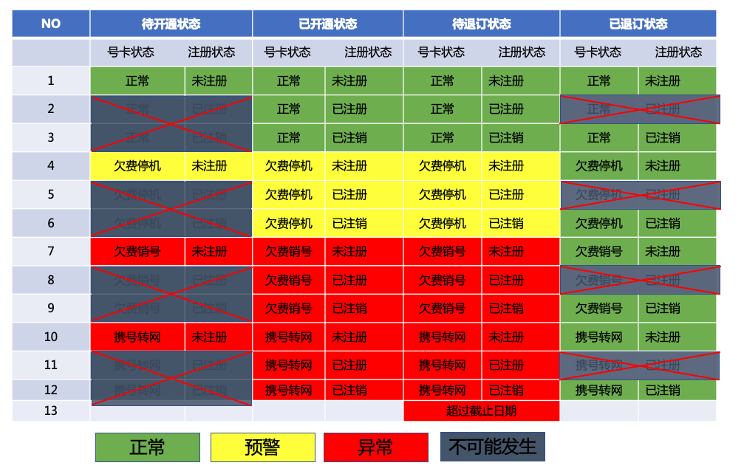

不可能发生的状态是指在用户还未开通时，设备即为“已注册”或“注销状态”，或者用户已退订时，设备仍然为“注册状态”

注：在租户退订时，该租户下的所有用户自动变为“已退订”状态，不需要租户管理员手动退订。

## 3.2 运营系统中用户统计的范围

仅包含“激活状态”租户下的“激活”用户统计，所以如下的情况不包含在统计范围内容：

1. 已删除租户下的用户；
2. 已退订租户下的用户；
3. 正常租户下已删除的用户；
4. CB系统中已退订的用户；

## 3.2 运营系统租户详情中的资费计算方法：

当月资费：资费开始时间到资费截止时间包含当月日期的用户的所有资费的总和。